RANCANGAN CAMPURAN BETON U*-DITCH* PRACETAK DENGAN PENAMBAHAN *ADMIXTURE*

**Titin Sundari1, Evany Iqrammah2, Akmam Mutrofin3**

1,2,3Teknik Sipil, Fakultas Teknik, Universitas Hasyim Asy’ari

E-mail : [titinsundari1273@gmail.com](mailto:titinsundari1273@gmail.com)1

***Abstract***

*Precast U-ditch local products generally do not know the quality of the concrete, in this case the quality indicates the compressive strength of the concrete, namely the value of f'c or K. For U-ditch, a mixture of 1 PC : 2 sand : 3 coral is generally used as stated in SNI 03 -6966-2003 that with this mixture ratio it is expected that the quality of the concrete can reach K-225 [1]. In this research, a British DOE (Department of Environment) method of concrete mix design was made. in Indonesia this method has SNI 03-2834-2000 [2]. Besides that, viscocrete sika will be added with varying percentages, namely 0% ; 0.8% ; 1% ; 1.2% by weight of cement. From this variation it is known that the percentage of 0.8% obtained the maximum concrete compressive strength. The stages in this study were the preparation and testing of materials, making samples, and experimental tests in the laboratory to obtain the achievable compressive strength of concrete.*

***Keywords****: admixture, concrete, design, mix, precast*

***Abstrak***

*U-ditch pracetak produk lokal umumnya tidak diketahui mutu betonnya, dalam hal ini mutu yang menunjukkan nilai kuat tekan beton yaitu nilai f’c atau K. Pembuatan U-ditch umumnya digunakan campuran 1 PC : 2 pasir : 3 koral sebagaimana disebutkan dalam SNI 03-6966-2003 bahwa dengan perbandingan campuran ini diharapkan mutu beton bisa mencapai K-225 [1]. Dalam penelitian ini dibuatkan rancangan campuran beton metode DOE (Department of Environment) Inggris. di Indonesia metode ini ada* *SNI 03-2834-2000[2]. Selain itu akan ditambahkan sika viscocrete dengan prosentase yang bervariasi, yaitu 0% ; 0,8% ; 1% ; 1,2% dari berat semen. Dari variasi ini diketahui prosentase 0,8% didapatkan kuat tekan beton maksimum. Tahapan dalam penelitian ini adalah persiapan dan pengujian bahanl, pembuatan sample, dan uji ekperimental di laboratorium untuk mendapatkan nilai kuat tekan beton yang bisa dicapai.*

***Kata kunci:*** *admixture, beton, campuran, pracetak, rancangan*

# 1. PENDAHULUAN

U-*ditch* produk lokal umumnya tidak diketahui mutu betonnya, dalam hal ini mutu yang menunjukkan nilai kuat tekan beton yaitu nilai f’c atau K. Pembuatan U-*ditch* umumnya digunakan 1 PC : 2 pasir : 3 koral sebagaimana disebutkan dalam SNI 03-6966-2003 bahwa dengan perbandingan campuran ini diharapkan mutu beton bisa mencapai K-225. Di dunia konstruksi, pemakaian *super plasticizer* bukanlah hal baru terutama untuk konstruksi beton mutu tinggi. Beton ini memiliki faktor air semen rendah, adukan kental, sehingga proses pengecoran ke dalam cetakan menjadi sulit. Untuk itu dimasukkan s*uper plastizer ke dalam be*ton segar agar nilai *slump* meningkat, dan memudahkan pengerjaan. Dalam penelitian ini digunakan variasi campuran sika 0,8% - 1,2% untuk dicari prosentase optimumnya untuk mutu beton K-225, sebab untuk kuat tekan beton diatas 295 kg/cm2 semakin besar prosentase sika *sika viscocrete* (1%-1,8%) semakin tinggi kuat takannya [3]. Sedangkan untuk beton berpori prosentase *superplasticizer* optimum adalah 0,6% [4]. Dan pada penelitian ini semen yang dipakai adalah jenis semen portland komposit yang pemakaiannya seperti Semen Tipe I. sesuai SNI 7064: 2014 untuk beton pracetak[5]. PCC mempunyai panas hidrasi lebih rendah, sehingga pengerjaannya akan mudah, dan permukaan beton/plester yang dihasilkan lebih rapat dan halus. PCC bisa dipakai untuk konstruksi jalan ataupun jembatan. Rancangan campuran PCC yang tepat menghasilkan beton dengan kuat tekan yang settara dengan beton yang diproduksi dengan semen tipe I [6].

Campuran beton harus direncanakan sedemikian rupa sehingga memenuhi syarat-syarat ekonomis, workabilitas, dan tercapainya kuat tekan karakteristik yang dikehendaki

## Rancangan Campuran Beton U-ditch

Mix Design atau desain campuran beton melibatkan dua langkah yang saling terkait, yaitu pemilihan bahan untuk membuat campuran dan penentuan jumlah relatif bahan campuran. Tujuan perencanaan campuran ini untuk menentukan proporsi yang optimal, antara semen, kerikil, pasir, dan air yang memenuhi kriteria kekuatan, workability, durability dan finishing sesuai spesifikasi. Kekuatan beton tidak lepas dari bahan penyusunnya, yaitu semen, air, pasir, dan koral.

**Pemilihan Bahan**

Untuk pemilihan bahan ini perlu dilakukan pengujian laboratorium terhadap material penyususn beton seperti uji pengujian pasir, kerikil, maupun semen. Pengujian Saringan, yaitu pemeriksaan yang bertujuan untuk mengetahui ukuran dan distribusi agregat halus dan kasar dengan penggunaan ayakan. Distribusi agregat ini dikenal dengan gradasi agregat. Gradasi agregat baik, bila butiran agregat mempunyai ukuran yang tidak sama, sebab butiran kecil mengisi pori diantara butiran yang besar, sehingga volume pori kecil yang berarti kemampatannya tinggi sehingga bahan pengikat yang diperlukan sedikit. Dan untuk pembuatan beton diperlukan kemampatan yang tinggi. Pengujian kadar air agregat juga diperlukan untuk mengetahui kandunagan air dalam agregat, yang akan mempengaruhi jumlah air yang dibutuhkan dalam pembuatan adukan beton.

**Penentuan Jumlah Bahan**

Dalam penelitian ini digunakan cara DOE (*Development of the Environment*) 1975 yaitu cara yang paling sering digunakan di Indonesia, sesuai SNI -03-2834-2000. Dalam metode ini ada dua reaksi utama, yaitu *workability* tergantung pada jumlah air bebas dan kekuatan beton tergantung dari faktor air semen. Tahapan dalam membuat rancangan campuran adalah sebagai berikut: 1) Menentukan nilai f’c; 2) Menentukan nilai deviasi standar (s); 3) Menghitung nilai margin M = 1,64 s; 4) Menghitung nilai fcr yaitu kuat tekan beton tertarget, fcr = f’c + M ; 5) Menentukan tipe semen; 6) Menentukan jenis agregat halus dan kasar ; 7) Menetukan f.a.s (faktor air semen), sesuai SNI digunakan Tabel 5 Grafik 3; 8) Menentukan f.a.s maksimum, digunakan nilai f.a.s terkecil; 8) Menentukan nilai slump/kekentalan adukan beton sesuai SNI 03-1972-1990; 9) Ukuran butiran maksimum agregat adalah 40 mm ; 10) Menentukan kadar air bebas, sesuai Tabel 7; 11) Mengitung kadar semen = kadar air bebas : f.a.s; 12) Jumlah semen maksimum tidak ditetapkan, jumlah semen minimum; 13) Menentukan prosentase pasir ; 14) Menentukan berat jenis agregat relatif, dengan ketentuan seperti berikut: Bila didapatkan dari data hasil pengujian atau bila tidak ada data maka dapat dipakai 2,5 untuk agregat tidak dipecah (alami) dan 2,6 atau 2,7 jika agregat dipecah. 15) Menghitung berat jenis agregat gabungan = % pasir x berat jenis pasir + % koral x berat jenis koral; 15) Menentukan berat isi beton menurut Grafik 5, dengan memasukkan nilai kadar air bebas yang sudah diperoleh dari Tabel 7 dan berat jenis relatif agregat gabungan; 16) Kadar agregat gabungan = berat jenis beton dikurangi jumlah kadar semen dan kadar air; 17) Kadar pasir ; 18) Kadar koral; 19) Proporsi campuran ; 20) Koreksi proporsi.

## Penambahan *Admixture*

*Sika Viscocrete* adalah bahan tambah yang berfungsi sebagai *Super Plasticizer* untuk meningkatkan mutu beton, dan sebagai *Water Reducer* sampai dengan 30%. *Sika viscocrete* di gunakan untuk tipe beton dengan kemampuan mengalir tinggi, memadat sendiri (*Self-compacting concrete*), kedap air (*Watertight concrete*), dan berkekuatan tinggi.

# 2. METODE PENELITIAN

Lokasi penelitian dilaksanakan di Laboratorium Bahan dan Struktur Program Studi Teknik Sipil Universitas Hasyim Asy’ari Tebuireng Jombang.

## 2.1 Tahapan Pelaksanaan Penelitian

Penelitian Rancangan Campuran Beton U-*ditch* Pracetak dengan Penambahan *Admixture*, ini merupakan penelitian eksperimental dengan tahapan:

**2.1.1. Studi Literatur**

Digunakan buku-buku yang menunjang dasar teori serta jurnal-jurnal sebagai referensi.

**2.1.2 Persiapan dan pengujian material**

Ketua bersama anggota dibantu pembantu lapangan menyiapkan material semen, pasir beton, dan batu pecah serta melakukan pengujian material tersebut.

**2.1.3 Pembuatan *mix design* K-225 sesuai SNI -03-2834-2000**

Ketua bersama anggota membuat rancangan campuran beton mutu K-225 dengan penambahan *admixture* variasi 0%, 0,8%, 1%, dan 1,2%

**2.1.4 Kontrol nilai slump**

Ketua bersama anggota dibantu pembantu lapangan menghitung nilai slump beton segar untuk masing-masing variasi penambahan *sika viscocrete*.

**2.1.5 Pembuatan benda uji**

Membuat benda uji silinder silinder diametr 15cm, tinggi 30 cm dengan variasi sika viscocrete 0 %, 0,8 %, 1 %, dan 1,2 % dari berat semen. masing-masing 3 buah untuk pengujian umur 28 hari. Total benda uji ada 12 buah

**2.1.6 Perawatan benda uji**

Melakukan perawatan benda uji dengan merendamnya atau menyelimuti dengan karung basah.

**2.1.7 Pengujian kuat tekan**

Pengujian kuat tekan pada benda uji umur 28 hari untuk masing-masing variasi penambahan *sika viscocrete*.

**2.1.8 Analisis dan pembahasan**

Ketua bersama anggota dibantu pengolah data melakukan analisis dan pembahasan dari hasil pengujian eksperimental tersebut dan menyusunnya dalam bentuk laporan penelitian.

**2.1.9. Kesimpulan dan saran**

## 2.2 Diagram Alir Penelitian

Berikut adalah diagram alir penelitian rancangan campuran beton U-ditch pracetak dengan penambahan admixture.

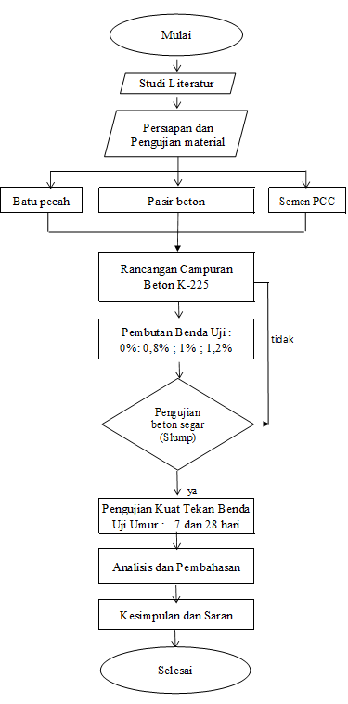

*Gambar 1. Diagram Alir Penelitian*

# 3. HASIL DAN PEMBAHASAN

*Mix Design* atau desain campuran beton adalah proses yang melibatkan dua langkah yang saling terkait, yaitu pemilihan bahan untuk membuat campuran dan penentuan jumlah relatif bahan campuran untuk menghasilkan beton yang baik.

**3.1. Pemilihan Bahan Campuran**

Untuk pemilihan bahan ini perlu dilakukan pengujian laboratorium terhadap material penyususn beton seperti uji pengujian pasir, kerikil,maupun semen. Pengujian semen tidak dilakukan karena digunakan semen yang sesuai dengan standar yang berlaku. Berikut adalah hasil pengujian material pasir dan kerikil, meliputi uji analis saringan agregat , dan uji kadar air agregat. Hasil pengujian analisis saringan pasir, dan kerikil disajikan pada Tabel 1, 2 dan Grafik 1, 2, sedangkan uji kadar air pasir dan kerikil disajikan pada Tabel 3, 4.

Tabel 1. Hasil pengamatan analisis ayak pasir



Dari pengujian materail pasir termasuk pada zona 2, yaitu pasir agak kasar dengan grafik seperti berikut:

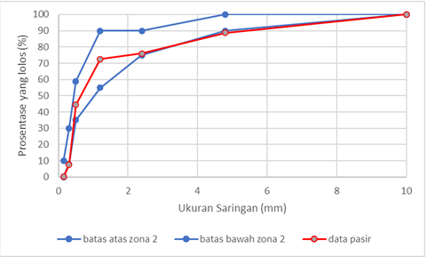

*Grafik 1. Hasil Pengamatan Analisis Ayak Pasir pada Zona 2*

Tabel 2. Hasil pengamatan analisa ayak agregat kasar





*Grafik 2. Hasil pengamatan analisa ayak batu pecah*

Tabel 3. Data hasil pengujian kadar air pasir

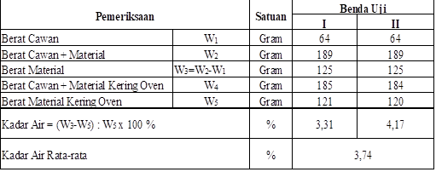

Tabel 4. Data hasil pengujian kadar air agregat kasar



**3.2.Penentuan Jumlah Bahan Campuran**

Dalam penelitian ini digunakan cara DOE yaitu cara yang paling sering digunakan di Indonesia, sesuai SNI -03-2834-2000. Tahapan dalam membuat rancangan campuran adalah sebagai berikut:

**3.2.1 Menentukan nilai f’c**

yaitu nilai kuat tekan beton yang ditetapkan usia 28 hari dengan kegagalan maksimum adalah 5%, dengan nilai k diambil 1,64. Disini ditentukan mutu beton K-225 dengan penggunaan untuk U-ditch pracetak. Mutu K-225 ini setara dengan: f’c = 225 x 0,038 = 18,68 MPa (jika digunakan benda uji silinder)

**3.2.2. Menentukan nilai deviasi standar (s)**

Jika volume beton kurang dari 1000m3 maka nilai standar deviasi yang dapat diterima adalah antara 6,6 sampai dengan 8,5 atau 6,6 < s < 8,5. Diambil nilai s = 7,5.

**3.2.3. Menghitung nilai margin M** = 1,64 s = 1,64 x 7,5 = 12,3

**3.2.4. Menghitung nilai fcr**

yaitu kuat tekan beton tertarget, yaitu fcr = f’c + M

= 18,68 + 12,3

= 30,98 MPa

Sesuai syarat di SNI 03-2834-2000, jika benda uji kurang dari 15 buah,

maka nilai fcr = f’c + 12 MPa

= 18,68 + 12

= 30,68 MPa

**3.2.5 Menentukan tipe semen.**

Digunakan adalah Semen Gresik jenis PCC (*Portland Cement Composite*) yang penggunaannya sama dengan semen portland tipe I sesuai SNI 7064 : 2014 untuk beton pracetak.

**3.2.6. Menentukan jenis pasir dan koral**.

Dalam penelitian ini digunakan agregat halus pasir alami, dan agrgat kasar batu pecah mesin yang akan mempengaruhi jumlah penggunaan air.

**3.2.7. Menetukan f.a.s**

yaitu merupakan perbandingan antara berat air dan berat semen dalam beton. Sesuai SNI digunakan Tabel 5 Grafik 3 yaitu untuk semen tipe I jenia agregat batu pecah, umur 28 hari, bentuk benda uji silinder maka perkiraan kuat tekan beton adalah 37 MPa.

Tabel 5 Perkiraan kekuatan tekan (MPa) beton dengan Faktor air semen, dan agregat yang biasa dipakai di Indonesia

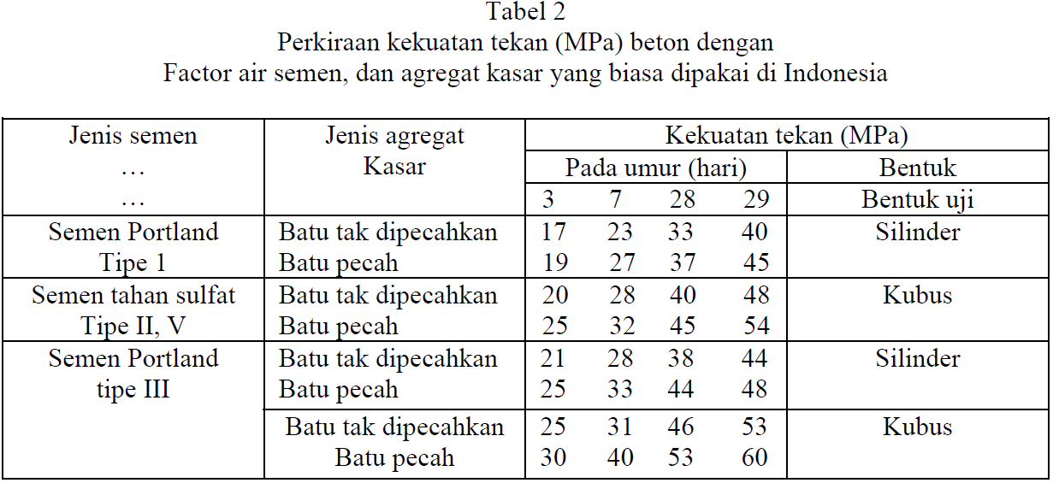

Sumber: SNI-03-2834-2000

Tabel 6. Persyaratan jumlah semen minimum

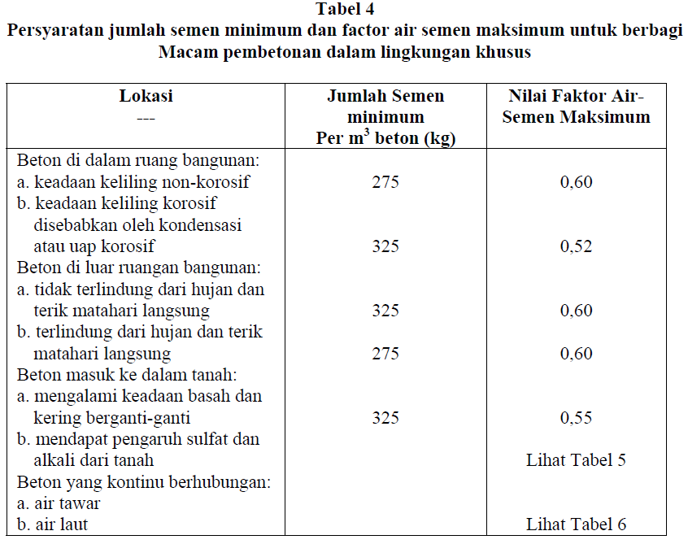

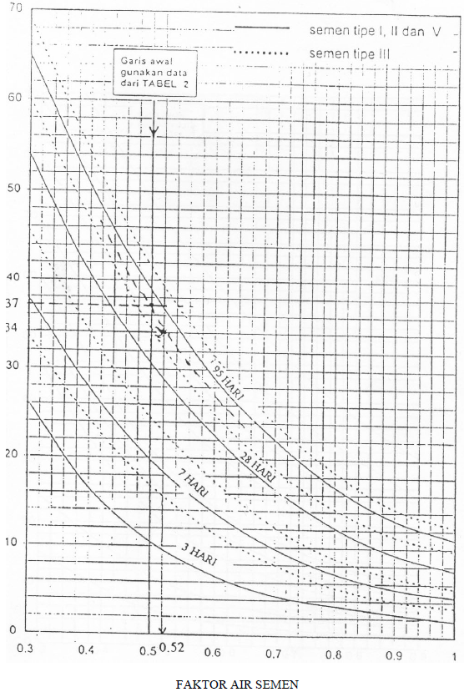

0,56

30,688

*Grafik 3. Hubungan antara kuat tekan dan daktor air semen (benda uji bentuk silinder diameter 150 mm, tinggi 300 mm)*

Berdasarkan Grafik 3 diperoleh nilai f.a.s adalah 0,56 dan berdasarkan Tabel 6 SNI-03-2834-2000 tentang persyaratan faktor air semen maksimum untuk konstruksi beton masuk ke dalam tanah, mengalami keadaan basah dan kering bergantian maka f,a,s maksimum adalah 0,55

**3.2.8. Menentukan f.a.s maksimum = 0,55**

Digunakan nilai f.a.s terkecil yaitu : 0,5

**3.2.9. Menentukan nilai slump**

Slump ditetapkan, untuk konstruksi bawah tanah minimum 25 mm dan maksimum 75 mm. Di tentukan nilai slump 30-60mm

**3.2.10.Ukuran butiran maksimum agregat adalah 40 mm**

**3.2.11. Menentukcan kadar air bebas**

Tabel 7. Perkiraan kadar air bebas (kg/m3) yang dibutuhkan untuk beberapa tingkat workabilty adukan beton

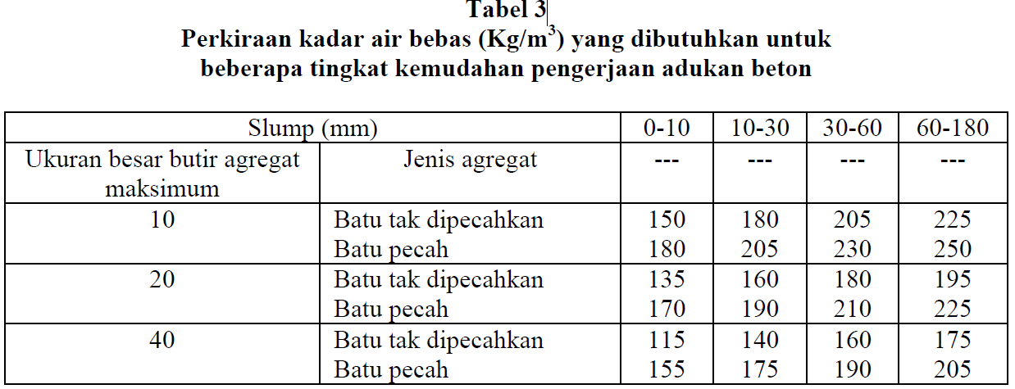

Sumber SNI 2834 : 2000

Jika dipakai pasir alami dan koral batu pecah, kadar air bebas dihitung sebagai berikut : = 2/3 Wh + 1/3 Wk = 170 kg/m3 dengan Wh = jumlah air untuk agregat halus, Wk = jumlah air untuk agregat kasar.

**3.2.12. Menghitung kadar semen,**

Yang besarnya sama dengan kadar air bebas dibagi dengan faktor air semen = 340 kg/m3

**3.2.13.Menentukan Jumlah semen maksimum**

Tidak ditetapkan, jumlah semen minimum = 325 kg/m3 < 340 kg/m3 (tidak perlu penyesuaian f.a.s)

**3.3.14. Menentukan prosentase agregat halus**

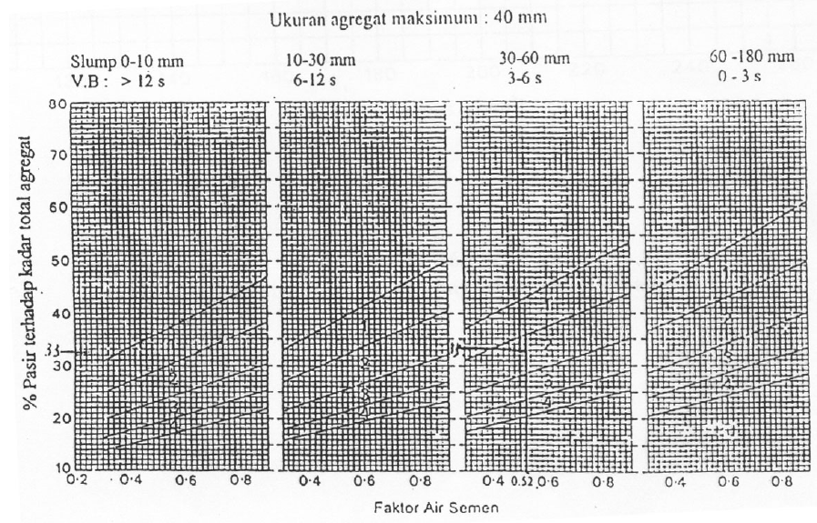

*Grafik 4. Prosentase pasir terhadap kadar total agreagat yang dianjurkan untuk ukuran butir maksimum 40mm*

Berdasarkan grafik 4 di atas adalah 28 – 36%, ambil 32%..

**3.2.15. Menentukan berat jenis agregat relatif**

Tidak ada data maka dipakai 2,5 untuk agregat tidak dipecah (alami) dan 2,6 atau 2,7 jika agregat dipecah. Menghitung berat jenis agregat gabungan = (0,32x 2,50) + (0,68x2,60)

= 0,8 + 1,768 = 2,568

**3.2.17. Menentukan berat isi beton**

Menurut Grafik 5, memasukkan nilai kadar air bebas yang sudah diperoleh dari Tabel 7 dan berat jenis relatif agregat gabungan. Diperoleh berat isi beton basah 2328 kg/m3

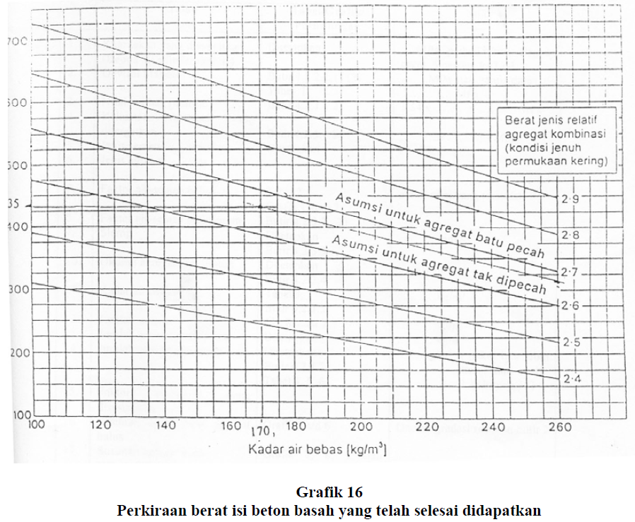

**2328 kg/m3**

*Grafik 5. Perkiraan berat isi beton basah yang telah selesai didapatkan*

**3.2.18. Menentukan kadar agregat gabungan**

Sama dengan berat jenis beton dikurangi jumlah kadar semen dan kadar air; = 2328 – 340 – 170 = 1818 kg/m3

**Kadar agregat halus** = 32% x kadar agregat gabungan = 581,76 kg/m3

**Kadar agregat kasar** = 1818 – 581,76 = 1236,24 kg/m3

**Proporsi campuran**

Dari langkah-langkah1 sampai dengan 17 didapatkan susunan campuran beton teoritis untuk tiap m3 sebagai berikut: - Portland cement composit = 340 kg ==> 1

- Kadar air = 170 kg ==> 0,5

- Psir  = 581,76 kg ==> 1,711

- Koral = 1236,24 kg ==> 3,636

**Koreksi Proporsi Campuran**

Saat pelaksanaan di lapangan, kondisi agregat adalah kondisi apa adanya, sehingga harus ada penyesuaian dengan rancangan yang sudah dibuat. Berikut adalah tabel perencanaan beton untuk pekerjaan U-ditch, komposisi campuran beton normal, dan komposisi campuran dengan penambahan bahan *admixture*.

Tabel 8. Perencanaan campuran beton untuk pekerjaan U-ditch



Tabel 9. Komposisi campuran beton normal per m3



Tabel 10. Komposissi campuran dengan penambahan *admixture* per m3



Untuk komposisi campuran dengan penambahan *admixture* dilakukan pengurangan air sebesar 20% dan penambahan admixture sebesar 0; 0,8%; 1%; dan 1,2% dari berat semen.

**Kuat Tekan**

Uji tekan dilakukan terhadap benda uji berbentuk silinder berdiameter 15 cm dan tinggi 30 cm. Kuat tekan beton diketahui dari nilai tegangan pada saat benda uji mampu memikul beban tekan maksimum. Berikut hasil uji kuat tekan disajikan pada Tabel 11.

Tabel 11. Data Hasil Pengujian Kuat Tekan Beton

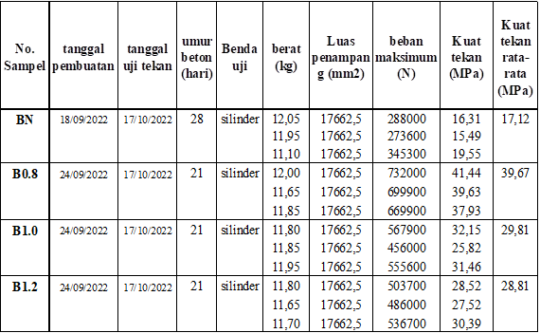

**4. KESIMPULAN DAN SARAN**

Berdasarkan pembahasan dan hasil di atas diperoleh simpulan dan saran seperti berikut:

## 4.1 Kesimpulan

Pemilihan bahan dilakukan dengan pengujian material, hasil analisis ayakan pasir termasuk pada zona 2 pasir agak kasar, sedangkan kerikil dengan ukuran maksimum 40mm. Dan untuk penentuan jumlah bahan campuran beserta komposisinya seperti ditabelkan pada Tabel 8, 9, dan 10. Dari hasil uji tekan diperoleh campuran beton dengan penambahan admixture 0,8% mempunyai kuat tekan maksimum.

## 4.2 Saran

Untuk penelitian selanjtunya dibuatkan rancangan dengan agregat maksimum 10mm, 20mm dan pengaruhnya terhadap kuat tekan beton.

# 5. DAFTAR RUJUKAN

[1] Standard Nasional Indonesia (SNI). 2003. Spesifikasi Saluran Air Hujan Pracetak Berlubang untuk Lingkungan Perumahan, SNI 03-6966-2003.

[2] Standard Nasional Indonesia (SNI). (2003). Tata cara pembuatan rencana campuran beton normal. SNI-03-2834-2000.

[3] R.R. Riwayati S, Habibi R. 2020. Pengaruh Penambahan Zat Aditif Sika Viscocrete Terhadap Kuat

Tekan Mutu Beton K-300 Umur 14 Hari, JURNAL TEKNO GLOBAL VOLUME 09 No. 2

DESEMBER 2020, ISSN PRINT : 2338-6762. ISSN ONLINE : 2477-6955.

[4] Wahyuning TY, Dwi N, Krisnamurti. 2020. Pengaruh Variasi Prosentase *Superplasticizer* terhadap Sifat

Mekanik dan Porositas Beton Berpori. Media Teknik Sipil Vol. 18, No.1, Februari 2020, hal. 33-41.

[5] Standar Nasional Indonesia (SNI). 2014. Semen Portland Komposit. SNI 7064:2014.

[6] Irawan, Ranastra Rulli., 2013. Semen Portland di Indonesia untuk Aplikasi Beton Kinerja. Bandung.

Kementerian PU Balitbang Pusat Penelitan dan Pengembangan Jalan dan Jembatan**.**